Naam: ………………………………………. Datum:……………………

|  |
| --- |
| Meetkunde |

Teken volgende figuren

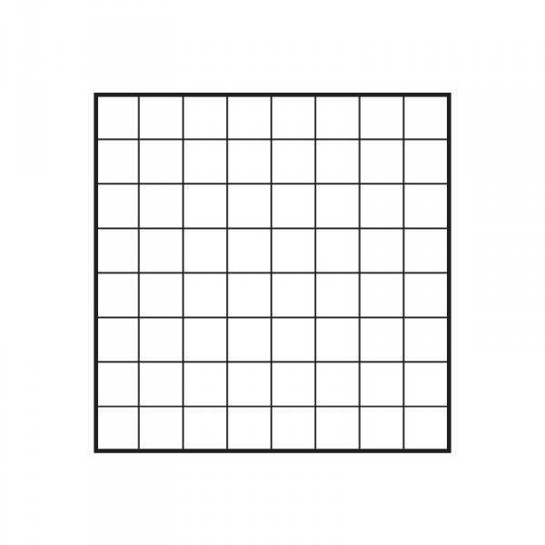Teken een gelijkzijdige driehoek. Teken een scherphoekige driehoek

G

A

Benoem de driehoeken volgens de **hoeken** en de **zijden**.

|  |  |  |
| --- | --- | --- |
| C  B | F  E  D | H  I |
| ABC is een …………………………., ……………………………………………  driehoek. | DEF is een …………………………., ……………………………………………  driehoek. | GHI is een …………………………., ……………………………………………  driehoek. |

Teken volgende opdrachten zo correct mogelijk. Maak gebruik van je geodriehoek.

Teken en benoem het lijnstuk [AB]  
Teken evenwijdig de rechte g

Teken een schuine rechte k  
Zet op de rechte het punt D  
Teken door het punt D de rechte t loodrecht

Kleur de omtrek Kleur de oppervlakte

Overtrek de 2 overstaande zijden die horizontaal zijn.

Geef de naam van volgende figuren

…………………………………………….. ……………………………………………

………………………………………………… ……………………………………………

Welke soorten driehoeken zien we hier?   
We kijken naar de **zijden**!!

………………………………………….. …………………………………………………..

We kijken naar de **hoeken**

……………………………………………. …………………………………………………………

Controleer en zet een kruisje bij de juiste eigenschappen

🞐 4 gelijke zijden 🞐 4 gelijke zijden  
🞐 2 paar evenwijdige zijden 🞐 2 paar evenwijdige zijden  
🞐 1 paar evenwijdige zijden 🞐 1 paar evenwijdige zijden  
🞐 overstaande hoeken zijn gelijk 🞐 overstaande hoeken zijn gelijk

Teken het spiegelbeeld

|  |  |  |  |  |  |  |  |  |  |  |  |  |  |  |  |  |  |
| --- | --- | --- | --- | --- | --- | --- | --- | --- | --- | --- | --- | --- | --- | --- | --- | --- | --- |
|  |  |  |  |  |  |  |  |  |  |  |  |  |  |  |  |  |  |
|  |  |  |  |  |  |  |  |  |  |  |  |  |  |  |  |  |  |
|  |  |  |  |  |  |  |  |  |  |  |  |  |  |  |  |  |  |
|  |  |  |  |  |  |  |  |  |  |  |  |  |  |  |  |  |  |
|  |  |  |  |  |  |  |  |  |  |  |  |  |  |  |  |  |  |
|  |  |  |  |  |  |  |  |  |  |  |  |  |  |  |  |  |  |
|  |  |  |  |  |  |  |  |  |  |  |  |  |  |  |  |  |  |
|  |  |  |  |  |  |  |  |  |  |  |  |  |  |  |  |  |  |

Teken in deze vierhoek een diagonaal

Kleur vanuit punt A de hoogte rood en de basis groen. Noteer bij elke driehoek de hoogte.

A

A

………………………………………….. …………………………………………………..

A

A

……………………………………………. …………………………………………………………

Benoem de onderstaande lijnen

|  |  |  |
| --- | --- | --- |
| ……………………………… | …………………………….. | ……………………………  d |